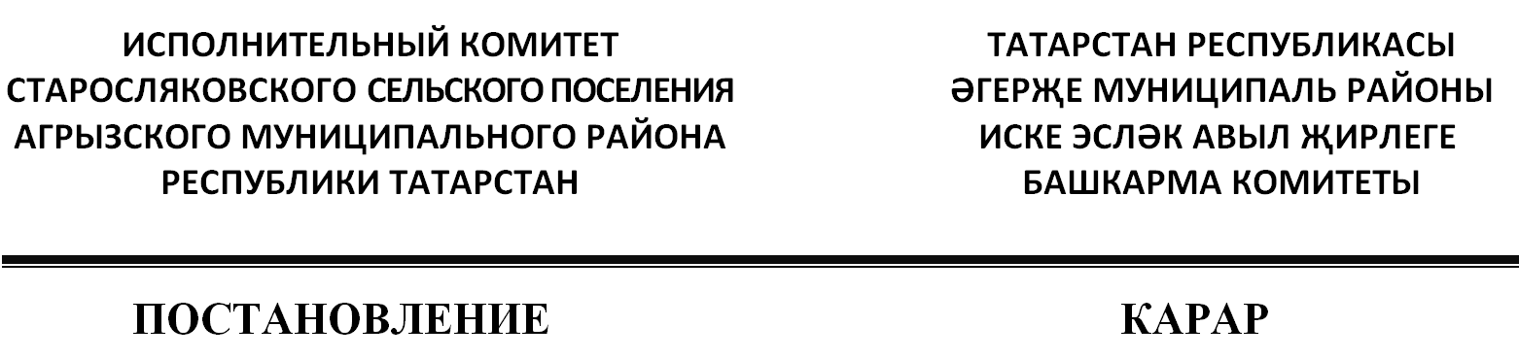
от 07.02.2025 с. Старое Сляково № 3

О внесении изменений в постановление Исполнительного комитета Старосляковского сельского поселения Агрызского муниципального района Республики Татарстан от 22.02.2024 № 10 «Об утверждении Положения об организации и осуществлении первичного воинского учета граждан на территории Старосляковского сельского поселения Агрызского муниципального района Республики Татарстан»

В соответствии с Федеральным законом от 06 октября 2003 года № 131-ФЗ «Об общих принципах организации местного самоуправления в Российской Федерации», Постановлением Правительства Российской Федерации от 27 ноября 2006 года № 719 «Об утверждении Положения о воинском учете», Исполнительный комитет Старосляковского сельского поселения Агрызского муниципального района Республики Татарстан ПОСТАНОВЛЯЕТ:
1. Внести в постановление Исполнительного комитета Старосляковского сельского поселения Агрызского муниципального района Республики Татарстан от 22.02.2024 № 10 «Об утверждении Положения об организации и осуществлении первичного воинского учета граждан на территории Старосляковского сельского поселения Агрызского муниципального района Республики Татарстан» следующее изменение:
1) подпункт а пункта 5 раздела 2 дополнить словами следующего содержания «, где отсутствуют военные комиссариаты».
2. Настоящее постановление опубликовать на официальном портале правовой информации Республики Татарстан по веб-адресу: http://pravo.tatarstan.ru и разместить на официальном сайте Агрызского муниципального района в составе портала муниципальных образований Республики Татарстан по веб-адресу: https://agryz.tatarstan.ru в информационно-телекоммуникационной сети Интернет, а также обнародовать на специальном информационном стенде, расположенном на территории органов местного самоуправления Старосляковского сельского поселения Агрызского муниципального района Республики Татарстан.
3. Контроль за исполнением настоящего постановления оставляю за собой.

Руководитель: Д.М.Ахметов

